附件一：标段划分表
标段号 | 名称 | 数量 | 最高投标限价  （万元） | 计划完成时间 | 服务地点 | 专用资格要求
一标段 | 体能拓展中心建设项目、配电网建设改造示范工程培训基地水土保持验收等相关技术服务采购 | 1 | 12 | 2020年12月31日 | 培训中心 | 1.供应商须具有开具增值税专用发票的能力；  2.供应商具有有效的生产建设项目水土保持监测单位1星及以上水平评价资格证书。

附件二：法定代表人（单位负责人）身份证明或法人代表授权委托书

法定代表人（单位负责人）身份证明
（适用于无委托代理人的情况）

供应商名称：

姓名： 性别： 年龄： 职务：

系 （供应商名称）的法定代表人（单位负责人）。

特此证明。

附：法定代表人（单位负责人）身份证复印件。

身份证国徽页

身份证照片页

供应商： （盖章）
法定代表人（单位负责人）： （签字或盖章）
身份证号码：
联 系 方式：
年 月 日

法人代表授权委托书（适用于有委托代理人的情况）
本人 （姓名）系 （供应商名称）的法定代表人（单位负责人），现委托 （姓名）为我方代理人。代理人根据授权，以我方名义签署、澄清、说明、补正、递交、撤回、修改 （项目名称） (项目编号) (标段号)报名资料、响应文件、签订合同和处理有关事宜，其法律后果由我方承担。
委托期限： 。（可参考：自本委托书签署之日起至响应文件有效期满）
代理人无转委托权。
附：法定代表人（单位负责人）身份证复印件。

身份证国徽页

身份证照片页

附：委托代理人身份证复印件。

身份证国徽页

身份证照片页

供应商： （盖章）
法定代表人（单位负责人）： （签字或盖章）
身份证号码：
委托代理人： （签字）
身份证号码：
联 系 方式：
年 月 日

附件三：
“信用中国”网站（http://www.creditchina.gov.cn/）中下载的“信用报告”或未被列入“失信被执行人”名单查询截图；
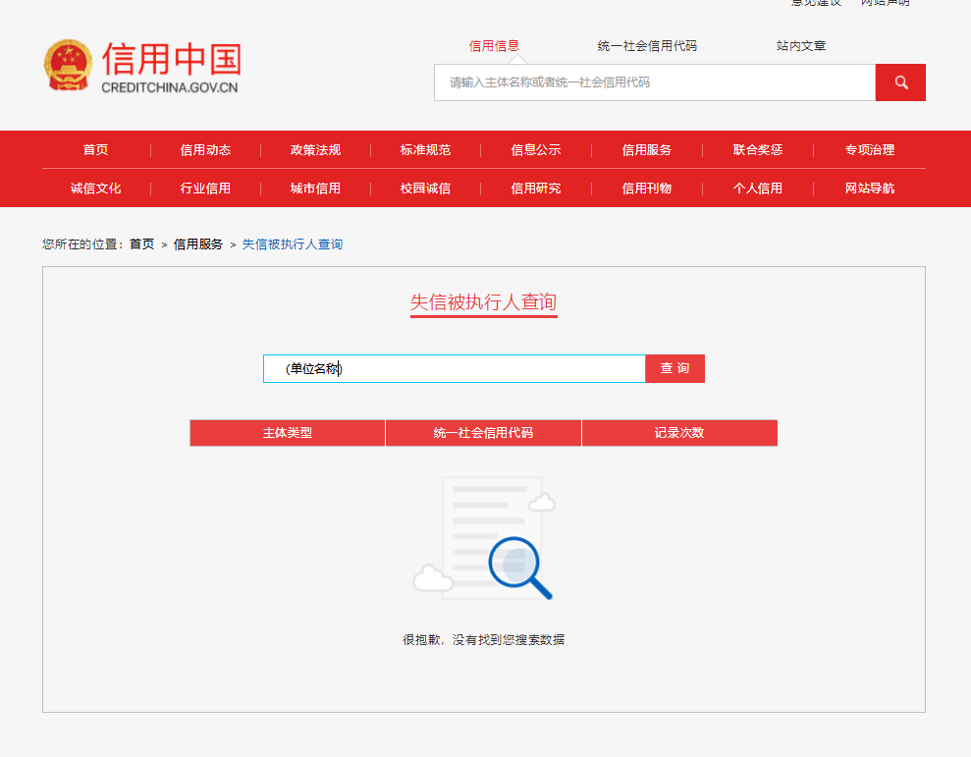

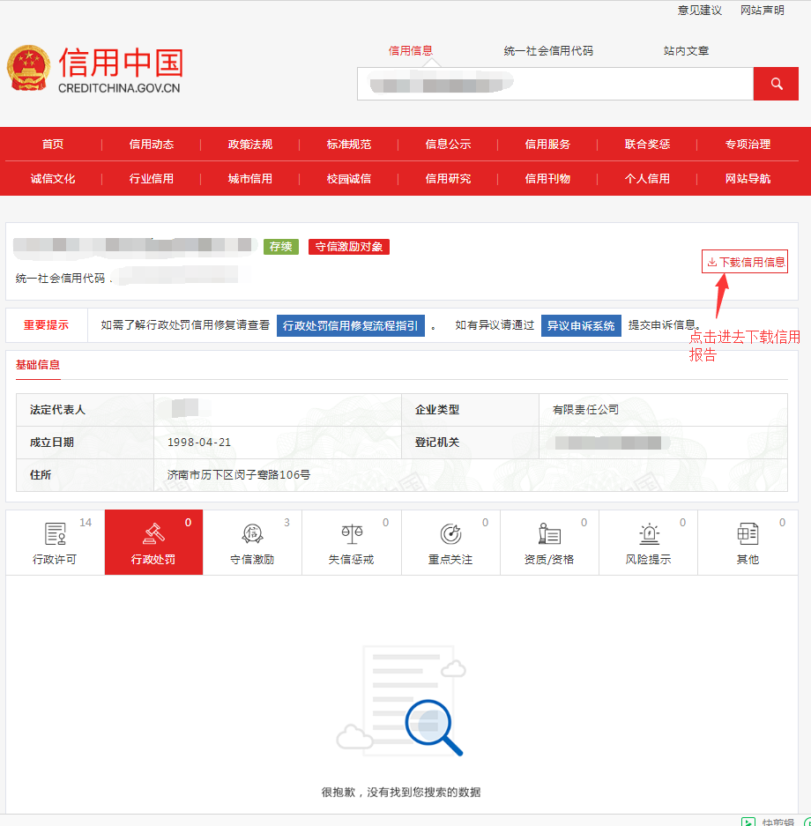
提供国家企业信用信息公示系统（www.gsxt.gov.cn）“严重违法失信企业名单”栏查询截图

